Vios 40/20/8 beige feingestrahlt

KANN Baustoffwerke

Eigenschaften

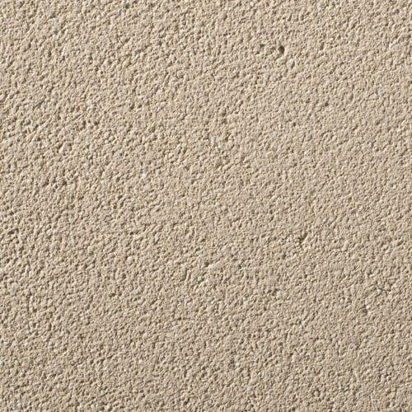

GTIN:

4024991827602

HAN:

542641

Art Pflaster

Normalstein / Flächenstein, Rechteckstein

Belastbarkeit

befahrbar, begehbar

Bewertungsgruppe Rutschgefahr

R 13

Farbton

beige

Oberfläche

feingestrahlt

Werkstoff

Betonwerkstein

Breite (mm)

200,00

Dicke (mm)

80,00

Länge (mm)

400,00

Chemische Beständigkeit

tausalzbeständig

Kantenausführung

gefast

Gewicht (kg/m²)

180,00

Erfüllt Richtlinie

EN 1338 DI(K), EN 1339 DIKPU

Eigenschaften

KANNtec10-Verschiebeschutz

Systemfamilie

Vios®, MultiBlock, MultiPoller